ГАУ ДПО РК «КАРЕЛЬСКИЙ ИНСТИТУТ РАЗВИТИЯ ОБРАЗОВАНИЯ»
ЦЕНТР ЭТНОКУЛЬТУРНОГО ОБРАЗОВАНИЯ

РЕСПУБЛИКАНСКАЯ ОЛИМПИАДА ШКОЛЬНИКОВ
ПО КАРЕЛЬСКОМУ, ВЕПССКОМУ И ФИНСКОМУ ЯЗЫКАМ

ОЛИМПИАДА ПО КАРЕЛЬСКОМУ ЯЗЫКУ
(ливвиковское наречие)

9-11 КЛАСС

КЛЮЧИ К ЗАДАНИЯМ

2024

1

Terveh! Minun nimi on Tiittu. Olen kargavusvuvven kummitus. Tiijätgo, mi on kargavusvuozi – високосный год? Luve uudine da sen mugah valliče oigiet virkehet.

Vuozi 2024 on kargavusvuozi. Kargavusvuottu vietetäh joga nellätty vuottu.
Kargavusvuvvennu tuhukuus on 28 päivän sijah 29 päiviä. Tuhukuun 29. päivänny vietetäh kargavuspäiviä.
Kargavuspäivy ližättih tuhukuun loppuh sendäh, ku ilmai sidä vuvvenaijat da kalenduaru hil’l’akkazin ruvettas menemäh jogahine omah luaduh. Kalenduaras vuvven piduhus on 365 päiviä. Mua-planietal menöy Päiväzes ymbäri kierdämizeh 365 päiviä, 5 čuassuu, 48 minuuttua da 46 sekundua. Nenga nelläs vuvves suittuu liigua čuassuu kogonazekse päiväkse.
Tavan mugah kargavusvuozinnu ollah kai vuvvet, kudamii voibi jagua nelläle, kui tämä vuozi 2024. Poikkevuksennu ollah tazazet vuozisuat: net ollah kargavusvuozinnu vai silloi, konzu niilöi voibi jagua numerualale 400. Nenga sit vuozi 2000 oli kargavusvuvvennu, a vuozi 2100 ei rodei kargavusvuvvennu.

 |  | OIGIEH | VIÄRÄH
1 | Kargavusvuvves on 52 nedälii da kaksi päiviä. | v
2 | Kargavusvuozi on joga kolmas vuozi. |  | v
3 | Kargavuspäivy on talven enzimäzen kuun lopus. |  | v
4 | Mua-planietan kierdämine Päiväzes ymbäri kestäy vähembän 365 päiviä. |  | v
5 | Nygöi on menemäs kargavusvuozi. | v
6 | Vuozi 1600 oli kargavusvuvvennu. | v
7 | Tulii kargavusvuozi rodieu vuvvennu 2100. |  | v
8 | Kargavusvuvven tuhukuu on kalenduaran kuulois kaikis pitkin kuu. |  | v

За каждый правильный ответ – 3 балла
Максимальное количество баллов за задание – 9 баллов

2.
Hyvä! Nygöi sinä tiijät, mi on kargavusvuozi. Kargavusvuvvennu hos mi voi olla vastukavai libo piälailleh. Kudamis iellizis pruazniekois kai on vastukavai?

1 | Maidopyhälaskunnu pastetah lettuu, val’l’oidu da čupukkua.
2 | ”Virvotti, varvotti, tuorehekse, tervehekse, Vahnu kettu iäre, uuzi kettu tilah,  Sinul vičču, minul jäiččy nedälikse velgua”, sanotah Rastavannu virboittajes. | v
3 | Kalevalan päiviä vietetäh 28. tuhukuudu.
4 | Uvvekse Vuvvekse kruasitah jäiččiä. | v
5 | Virboipyhäpäivy on nedälii enne Äijiäpäiviä.
6 | Synnynmuanaigua, kudai kestäy Rastavas Vieristässäh, kävväh smuutinnu da ennustetah tuliedu elaigua.
7 | Äijäksepäiväkse pertih tuvvah kuuzahaine da čomendetah se. | v
8 | Karjalan kirjukielen päivy on 20. sulakuudu, sinäpiän vuvvennu 1989 hyväksyttih karjalan kielen kirjaimikko.

3.
Minä ylen äijäl suvaičen anagrammoi, sendäh ku niilöis kirjaimet ollah vastukavai. Ezimerkikse:

Mibo elättilöi on kiža? – Kaži.
Mibo pertis on liga? – Lagi.
Mibo rungan ozii on lukku? – Kulku.

Voitgo arvata tämän anagramman?
Mibo kazviloi on lammas?

Kirjuta vastavus. 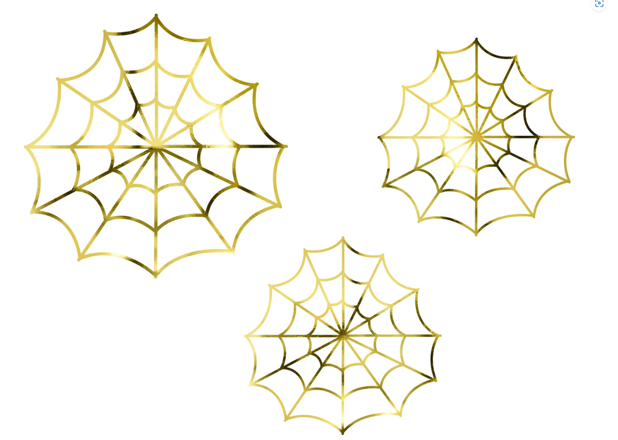

Oigei vastavus: sammal

4.
Avoi-voi! Kai päivygi voi mennä kargavusvuvvennu vastukavai. Kuundele kerdomus Nastin vastukavazes huondekses da lövvä alahan nelli vastukavastu dieluo, kudamis oli pagin tekstas.

Nastin huondes
Oli tavalline sygyzyn huondes. Nasti havačui nostatusčuassuloin soittoh. Jo čuasun peräs algavutah urokat školas. Tyttöine terväzeh kabrasti oman magavosijan da lähti pezevyndypertih.
- Mi kummii? Mi täh on roinnuh? hämmästyksis kačoi tyttöine da ei voinnuh uskuo omii silmii. – Ollougo tämä unis vai ilmizin, en ellendä nimidä?
Hammaspastan sijal hammasšotkan vieres oli suoluvakkaine.
- Ken ollou sen tänne tuonnuh? Viego muannen vai en? Pidäy muamal kyzyö, häi nevvou, duumaičči Nasti pezevyndypertispäi lähtijes.
Muamo, sellinnyh, seizoi jo veriällyö – kiirehti ruadoh. Ehti vai toivottua tyttärele hyviä yödy da sanuo, ku huondesvero on jo stolal.
Kummat jatkuttih. Syöndypertih tulduu Nasti löydi stolal suuren juvvan n’amuu, sen muamo oli varustannuh hänele. Tavan mugah huondeksel muamo keitti kagrukuaššua da ainos huolehti sit, ku tytär ei syös liigua n’amuu da magiedu.
- Ollougo tämä šuutku? Toinah jo sulakuun 1. päivy on tulluh, Mirri? kyzyi Nasti syöndypertih juossuol kažil.
Nastin hämmästyksekse kaži n’avvundan sijah rubei haukkumah kui koiru. Nasti nimidä ei ellendännyh.
- Pidäs lähtie školah, sanoi huolevunnuh Nasti kažile, otti školarepun da lähti pihale.

1 | Pezevyndypertis hammaspastan sijal oli suoluvakku. | v
2 | Huondesverokse muamo varusti Nastile suuren juvvan n’amuu. | v
3 | Mirri-kaži haukui ihan kui koiru. | v
4 | Muamo ei lähtenyh ruadoh, häi jäi kižuamah kažinke.
5 | Huondeksel muamo toivotti Nastile: ”Hyviä yödy!” | v
6 | Mirri-kaži söi kai n’amut.

5.
Toiči erähät dielot voijah olla vastukavai, sendäh ku lapset duumaijah toizin. Kačo video da sen mugah valliče oigiet virkehet.

https://vk.com/video/@kukirikku?z=video-208673383_456239033%2Fclub208673383%2Fpl_-208673383_-2
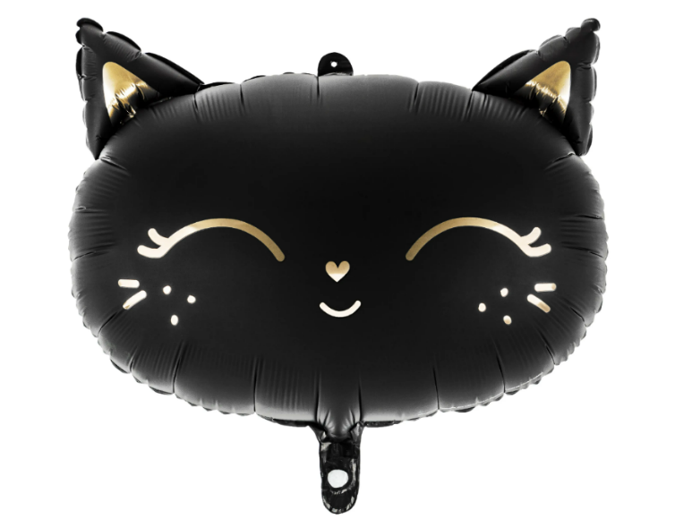

OIGIET
VIRKEHET
1 | Brihačun nimi on Iivan.
2 | Brihačču tuli päivykoispäi kodih.
3 | Brihačču tuli kodih koirazenke.
4 | Kois brihaččuu vuotettih buabo da died’oi. | v
5 | Brihačču ei maltanuh iče jaksavuo, buabo avvutti hänele.
6 | Konzu brihačču tuli kodih, died’oi niegloi.
7 | Konzu brihačču tuli kodih, buabo lugi lehtie.
8 | Sinäpiän školas brihačču opastui ven’an kieldy. | v
9 | Kaikkiedah brihačul sinäpiän oli kolme urokkua.
10 | Brihačul mieldy myöte oli jälgimäine urokku. | v

6.
Keksi oma kerdomus vastukavazes školapäiväs. Kirjuta vähimyölleh 10 virkehty.

________________________________________________________________________________________________________________________________________________________________________________________________________________________________________________________________________________________________________________________________________________________________________________________________________________________________________________________________________________________________________________________________________________________________________________________________________________________________________________________________________________________________________________________________________________________________________________________________________________________________________________

